Кривошей Наталья Николаевна, старший преподаватель
Садовский Александр Андреевич
ФИТНЕС-УСТРОЙСТВА И ИХ ПРОГРАММНОЕ ОБЕСПЕЧЕНИЕ

Гомельский государственный университет им. Франциска Скорины

Krivoshey N.N., Senior Lecturer
Sadouski A.A.
FITNESS DEVICES AND THEIR SOFTWARE

Гомельский государственный университет им. Франциска Скорины

Аннотация. В статье автор раскрывает историю создания современных устройств для занятия спортом, что технологии, устройства и программное обеспечение создаются как для профессиональных спортсменов, так и для людей, не имеющих отношения к спорту.

Abstract. In the article, the author reveals the history of the creation of modern devices for sports, that technologies, devices and software are created both for professional athletes and for people not related to sports.

Ключевые слова: устройства, здоровье, датчик, фитнес-браслет, фитнес-треккер, умные весы, фитнес-программа.

Key words: devices, health, sensor, fitness bracelet, fitness tracker, smart scales, fitness program.

В 1936 году Алан Тьюринг опубликовал основополагающую статью по информатике в которой он изложил понятие машины Тьюринга и ввёл понятия программирования и программы. Изначально, компьютеры были созданы для решения физико-математических задач. Но с развитием компьютерных технологий и IT-сферы, компьютеры и аппаратное обеспечение вошло в различные отрасли и сферы жизни. Так же IT-сфера находит свое применение в спорте. Например, фитнес-браслеты.
В 1950-е годы, именно тогда зародилась идея о таком устройстве. Ведь спортсменам и военным приходилось постоянно следить за своим здоровьем, для этого использовались датчики — громоздкие аппараты с кучей проводов, которые фиксировали состояние человека. Спрос рождает предложение, ученые занялись данным вопросом, представив миру в 1970 году велокомпьютер — устройство, которое показывало пройденное расстояние. В 1983 году появился электронный вариант велокомпьютера Avocet 20, который помимо расстояния показывал еще и скорость. В 1977 году компания Polar Electro разработала и запатентовала первый в мире ЭКГ-монитор — оптический датчик пульса.
История появления первого полноценного фитнес-браслета началась сравнительно недавно, он объединил в себе пульсомер от Polar, шагомер и интерактивное приложение от велокомпьютеров. В 2011 году компания Jawbone выпустила первый в мире браслет Jawbone UP функции которого были весьма обширны: счётчик калорий, ведение статистических данных, виброзвук при оповещении. К сожалению, первая партия товара оказалась неудачной. Разгневанные потребители возвращали товар обратно в магазин. Главной причиной было то, что батарея быстро садились, а водонепроницаемый браслет пропускал воду. Компания в итоге понесла большие убытки. Конкуренты, учли ошибки предшественника, к тому же внедрили устройство, благодаря которому он мог работать от iPhone и Android.
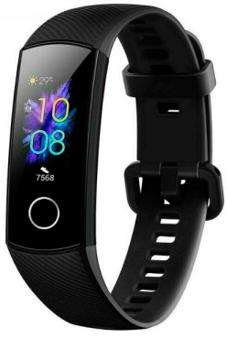
Рис1. Фитнес-браслет компании Honor.
Сейчас производителями фитнес-браслетов являются крупные компании по производству мобильных устройств, операционных систем и спортивных товаров — Xiaomi, Nike, Jawbone.
Для того чтобы устройство работало, требуется задать ему некоторые установки, то есть – программу. Например, фитнес-треккер собирает данные пользователя, такие как: частоту ударов пульса, количество пройденных шагов, количество сожённых каллорий и т.д.
Параллельно с фитнес-браслетами, развиваются умные весы.
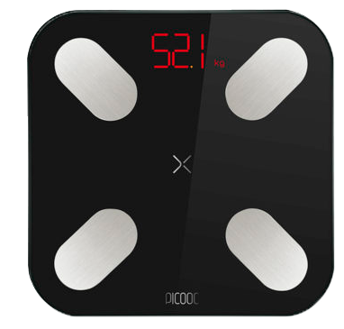
Рис2 – умные весы Picooc.
Умные весы – это устройство, которое измеряет физиологические показатели и сохраняет данные либо на смартфоне владельца, либо на сервере.
Для пользователя это удобно тем, что замеры хранятся в одном месте, а совместимость с различными спортивными программами позволяет синхронизироваться с десятком сторонних спортивных сервисов, вроде Apple Health, Google Fit, Runtastic, myFitnesPal и др.
Как отличить умные весы от обычных напольных? Первые определяют не только вес, но могут проводить ряд дополнительных измерений, вроде индекса массы тела, процента жировой, мышечной и костной ткани. Кроме того, умные весы синхронизируются с телефоном или планшетом, а некоторые модели умеют автоматически различать пользователей.
Помимо базовой задачи измерения массы, некоторые весы (их еще называют диагностическими) способны оценивать состав тела с помощью электрического сопротивления в тканях – биоимпедансометрии, а так же индекс массы телы, процент воды и т.д.
Помимо фитнес-устройств, активно развиваются фитнес-программы и программы для слежения за здоровьем, такие как: Apple Fitness, Mi Fit, Samsung Health и другие. Данные программы помогают как спортсменам, так и людям не связанных со спортом. Например, составить программу тренировок , сбросить лишний вес, отслеживать циклы сна.
Для достижения наилучшего результата рекомендуется использовать в паре с фитнес-устройствами.
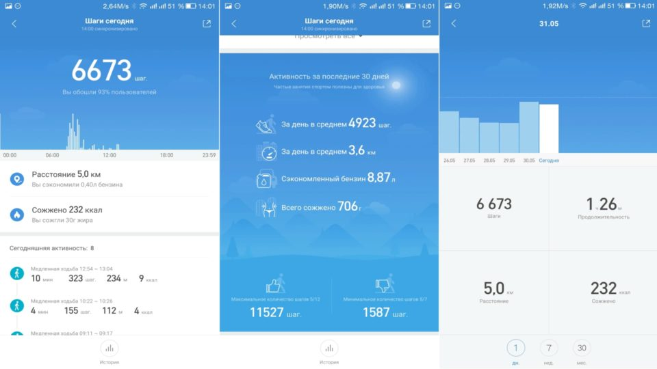
Рис3. Некоторые возможности приложения Mi Fit
Таким образом, данные средства и программное обеспечение помогают не только профессиональным спортсменам в поддержании физической формы, а так же людям других профессий вести активный и здоровый образ жизни.

Литература
- История фитнес-браслета - https://clubhistory.ru/hi-tech/istoriya-fitnes-brasleta.html
- Лучшие фитнес-приложения 2021 года - https://trashexpert.ru/mobile/apps/luchshie-fitnes-prilozheniya/

